2
Уход и ремонт за стенами
Садовые стены
При очередном «техосмотре» обратите внимание на садовые стены — кирпичные стены чаще, чем каменные, нуждаются в ремонте, а с подпорными стенками проблемы возникают чаще, чем с отдельно стоящими. Мхи, водоросли и выцветы солей на стенах выглядят некрасиво, но серьезной проблемы не представляют. Щель, из которой выкрошился раствор, можно заделать, а треснувший от мороза кирпич нужно заменить.
К сожалению, возникают и более серьезные проблемы. При плохом фундаменте, низком качестве кирпича или раствора, повреждении корнями растений или насыщении подпорных стенок влагой возможно образование длинных вертикальных трещин. В таком случае необходимо снести поврежденный участок и сложить стену в этом месте заново.
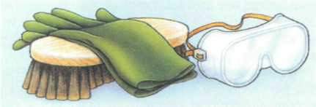
4
Чистка грязных стен
Кирпичные и каменные стены, как правило, чистят в несколько этапов. Если на стене появился белый порошкообразный налет, следуйте рекомендациям, приводимым в соответствующем. Обычно на стенах образуется налет из грязи, мхов и водорослей. Для начала очистите стену жесткой сухой щеткой.
Затем тщательно вымойте ее водой со щеткой — ни в коем случае не пользуйтесь мылом или моющим раствором. Если на стене поселились мхи, водоросли и плесень, обработайте ее поверхность альгицидом и фунгицидом. Можно использовать раствор бытового отбеливателя (1 ч. отбеливателя на 4 ч. воды) — смочите им стену, а спустя день-два смойте его чистой водой.
6
Обработка альгицидом
Внимание! Обработку альгицидом проводите только в защитных очках. Такая химическая обработка очистит стену, но не искоренит проблему — мхи и водоросли обычно появляются при избытке влаги и вырастут снова, если не искоренить причину отсыревания стены.
Чтобы освежить кирпичную стену, потрите ее кирпичом такого же цвета. Аналогично обрабатывают и каменные стены, для чего берут кусок подходящего камня; этот кусок при работе нужно постоянно смачивать. Раствор может выцветать — купите просветляющее средство, содержащее кислоту.
8
Защита стен от влаги
Каменные стены устойчивы к сырости, но кирпичные впитывают влагу, и в дождливую погоду, особенно в тени, могут удерживать ее довольно долго. В результате и кирпич, и раствор теряют прочность, тогда поверхность стены может сильно повреждаться морозом. Чтобы защитить кирпичную кладку от влаги, нужно обработать стену водоотталкивающим составом.
Эта бесцветная жидкость предотвратит впитывание воды в кирпич, но не будет препятствовать испарению влаги из него. Перед обработкой тщательно вымойте поверхность и заделайте трещины. Когда стена высохнет, кистью нанесите водоотталкивающий состав, как следует промазывая поверхности кирпичей и швы между ними, чтобы не оставалось необработанных участков. Через несколько дней повторите обработку.
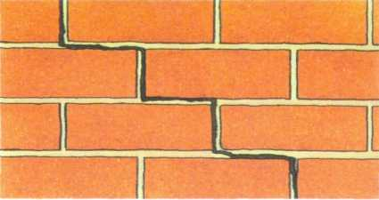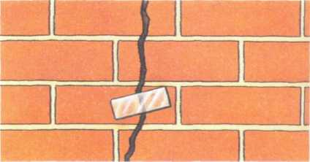
10
Стены
Заделка трещин
На верхнем рисунке показана трещина, не представляющая опасности. Она идет зигзагом по швам и может захватывать несколько рядов кладки. В остальном стена остается прочной и не кренится. В этом случае ремонт несложен. Нужно просто выскрести растрескавшийся раствор и заделать швы.
Перед заделкой швов кирпичи нужно как следует смочить водой, и раствор следует заталкивать в щели между рядами кладки как можно глубже. Если трещина идет по верху стены, как правило, лучше разобрать и заново сложить поврежденный участок. При устранении таких трещин самое сложное — подобрать цвет раствора.
12
Трещины в стене
Действительную опасность представляет трещина, при которой трескается не только раствор, но и сами кирпичи. Такие трещины обычно идут вертикально. Они могут появиться из-за сильного удара или в результате использования слишком жидкого раствора, но обычно такие трещины возникают в результате оседания фундамента.
Однако стена может получить повреждения и при выпирании фундамента. Фундамент может осесть, если он был неправильно заложен, но на тяжелых глинистых почвах даже хороший фундамент может смещаться после очень морозной зимы и очень засушливого лета.
14
Снос стены!
Если из-за серьезной трещины стена накренилась или стала шаткой, единственный выход — снести этот участок и сложить его заново. Не откладывайте ремонт на потом, а если поврежденная стена представляет опасность для прохожих, поставьте веревочное ограждение. Если стена не накренилась и сохраняет прочность, определите, расширяется ли трещина.
Для этого наклейте поперек трещины тонкую стеклянную пластинку (см. рис.). Если через несколько дней стекло лопнет — значит, трещина расширяется и единственное решение — снести поврежденный участок и начать все сначала. Просто заделать трещину раствором можно только в том случае, если стена не накренилась и не шатается, а трещина перестала расширяться.
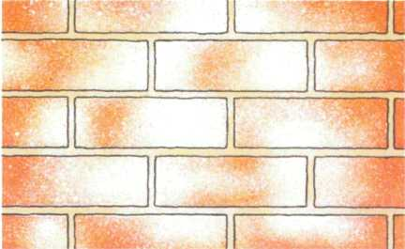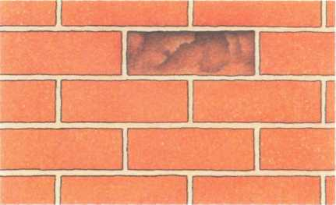
16
Заделка швов
Рано или поздно раствор между кирпичами или камнями под действием ветра, дождя и мороза начнет разрушаться. В результате стена приобретает неприглядный вид и становится более подверженной влиянию погодных условий. Проблема решается заделкой швов на поврежденном участке. При помощи отвертки, кувалды и слесарного зубила или электродрели с насадкой для выборки пазов удалите раскрошившийся раствор на глубину 1—1,5 см.
Приготовьте раствор из обычных компонентов или готовой смеси — не вливайте слишком много воды, а добавьте клей ПВА, чтобы раствор получился более вязким. Не готовьте раствора больше чем на час работы. Жесткой щеткой сметите крошку и пыль, затем как следует смочите кирпичи и оставшийся в швах раствор водой.
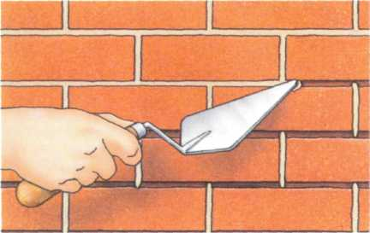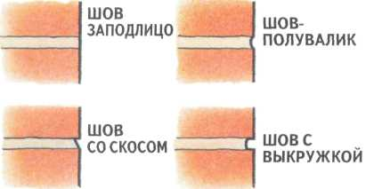
18
Работа мастерком
Мастерком тщательно заполните раствором пространство между кирпичами — сначала заделайте вертикальные швы, а потом горизонтальные. Теперь загладьте раствор: срежьте излишки и оформите швы так же, как на остальной части стены. Для выполнения вогнутых швов воспользуйтесь отрезком садового шланга или расшивкой.
И наконец, когда отремонтированный участок почти высохнет, щеткой счистите остатки раствора с кирпичей. Эту стандартную инструкцию вы найдете в любом учебнике, но если заделывать швы не на всей площади стены, может получиться уродливое пятно. Прежде чем ремонтировать весь поврежденный участок, стоит приготовить совсем немного раствора и сделать пробные швы между двумя-тремя кирпичами.
20
Разный цвет
Может оказаться, что после высыхания новый раствор по цвету будет сильно отличаться от старого. Можно купить красители для раствора — постарайтесь подобрать нужный цвет, прежде чем заделывать все поврежденные швы. Швы между блоками из искусственного камня заделывают так же, как и швы в кирпичной кладке.
В последние годы появился состав «Mix'n Point», которым заполняют швы, беря готовый к употреблению раствор непосредственно из мешка, а потом разглаживают полоску раствора тряпкой или мастерком. Состав бывает пяти цветов — от желто-коричневого до черного.
22
Белый налет
На поверхности новой кирпичной кладки часто появляется белый налет. Это связано с тем, что по мере высыхания стены содержащиеся в кирпиче водорастворимые соли выходят наружу и кристаллизуются на поверхности. Это совершенно нормальное явление. Нужно просто периодически счищать налет металлической щеткой.
После нескольких чисток налет перестанет выступать. Ни в коем случае не пытайтесь отмывать его — вы только усугубите проблему, «притягивая» к поверхности еще больше солей. На обычных стенах эта проблема исчезает уже через год-два, но на подпорных стенках соли могут выступать в течение гораздо более длительного времени.
24
Устранение сколов
Отдельные кирпичи могут оказаться недостаточно твердыми и пропускать влагу. При замерзании эта влага расширяется, и кусок кирпича откалывается. Это портит вид стены, а поврежденный участок под действием влаги продолжает разрушаться дальше, вот почему ремонт необходим.
При помощи кувалды и слесарного зубила удалите раствор вокруг отколовшегося кирпича и выньте сам кирпич. Если это трудно, возьмите электродрель со сверлом для работы по камню и просверлите в кирпиче несколько отверстий, после чего он развалится на куски.
26
Обработка краев
Зачистите и как следует смочите края образовавшейся дыры, а затем заделайте ее новым кирпичом. Используйте раствор с повышенным содержанием цемента (1 ч. цемента на 3 ч. мелкозернистого песка). Расшейте швы, как на всей остальной стене, и обработайте всю поверхность водоотталкивающим составом.
Этот метод не годится, если повреждено много кирпичей. В таком случае остается только обработать всю стену стабилизирующим раствором, чтобы она не разрушалась дальше, а затем покрасить текстурной краской для наружных работ по камню.

